## 

**PROSINEC 4.**

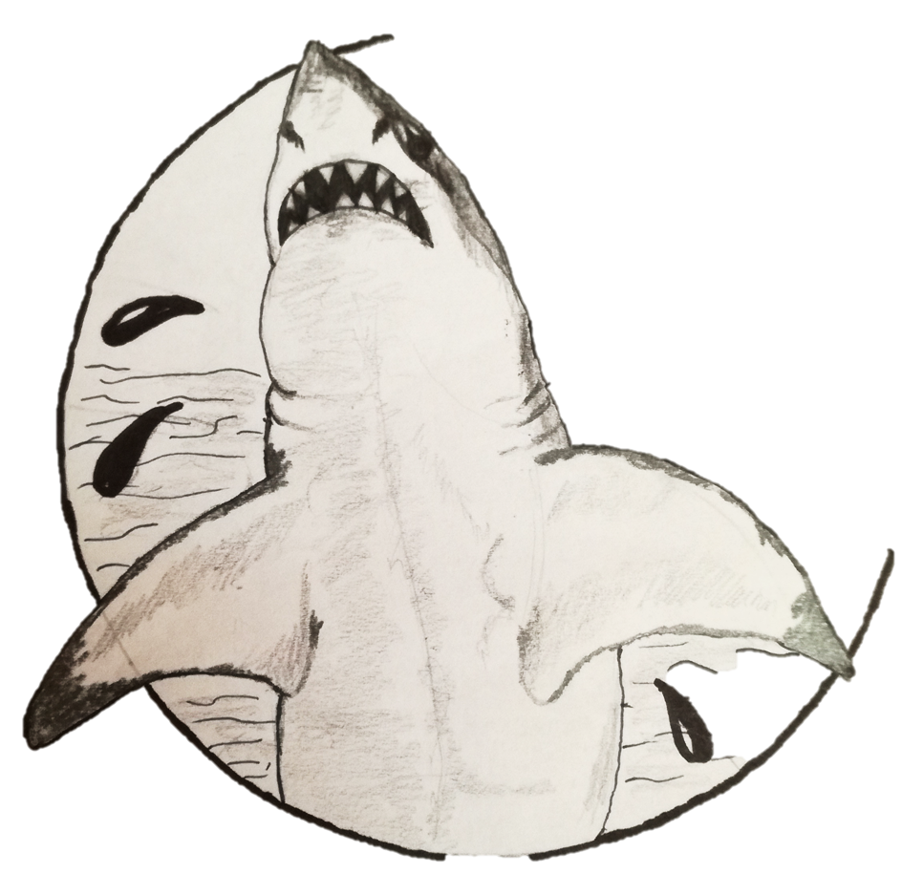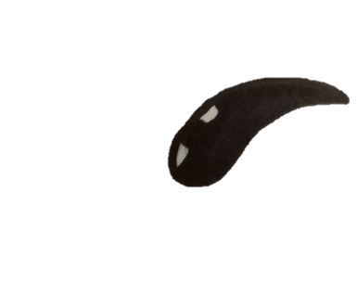

**Odhal tajemství žraloka!**

**Soutěž**

**Stres**

**Horoskop/umění/cestování/zprávy**

**Akce/ To jsme my!**

**Orbis Iuventas**

**č.4 4**

**ORBIS IUVENTAS**

**Slovo úvodem …………1**

**Redakční rada ………. 1**

**Slovo úvodem 2**

**Orbis Iuventas 3**

Soutěž + zprávy

**Novoroční přání 4**

**Jak se vypořádat se stresem 2. část 5**

**James Marshall Hendrix 6**

**15 nejpodivnějších fóbií 7**

**Činy anebo slova 8**

**Spojené státy americké – část 3. 9**

**Dunningův-Krugerův efekt.. 10**

**Nejzvláštnjší vánoční zvyky.. 11**

**Horoskop 12**

Leden

+ vtipy

**OBSAH**

**Číslo 3/listopad 2017**

Slovo úvodem

Drazí čtenáři,

nyní držíte již čtvrtý díl našeho časopisu, prosinec. Prosinec je plný příprav na vánoční svátky a my doufáme, že je strávíte s rodinou a všemi blízkými u rozzářených stromečků. Tímto vám chceme popřát hezké a poklidné vánoční svátky a zároveň vše nejlepší do nového roku. Snad vám toto číslo nabité vánoční atmosférou pozvedne náladu.

C:\Program Files\Microsoft Office\MEDIA\CAGCAT10\j0299587.wmfCitát: *„Když si sám naštípeš dříví, zahřeješ se dvakrát.“ Henry Ford*

Orbis Iuventas - 4. číslo (2017/18)

Vydáno v Ostravě dne 21. 12. 2017

Vydavatel: Iuventas, Soukromé gymnázium a Střední odborná škola, s.r.o. email: [iuventas@iuventas.cz](mailto:iuventas@iuventas.cz)

Kounicova 1320/2  
702 00 Ostrava – Moravská Ostrava

šéfredaktor: Zuzana Zdražilová email: [casopis.iuventas@seznam.cz](mailto:casopis.iuventas@seznam.cz)

Redaktoři: Jan Vilášek, Kristýna Haftová, Cassory Condé, Václav Zdražila, Karolina Bubelová

Grafika a ilustrace: Zuzana Zdražilová

Korektorka: Mgr. Jana Vaňková

Těšíme se na vás!

**Neváhej se k nám přidat!!!**

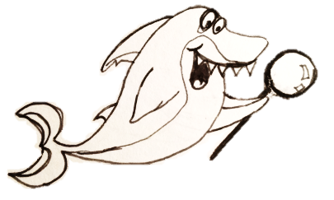Nová celoškolní soutěž, to už je naší klasikou. Tentokrát se ponese spíše v duchu luštění a objevování. Luštěte a odhalte žraločí tajemství. Jak hrát? Je to úplně jednoduché! V každém čísle časopisu hledejte symbol žraloka s lupou:

**celoškolní soutěž**

U takto označené stránky budou různé přesmyčky, křížovky, rébusy atd… Jejich vyluštěním získáte část tajenky v každém čísle časopisu. Jejich spojením získáte výherní sdělení. V předposledním květnovém díle budete znát celý text, který můžete přepsat do předpřipravených kolonek květnového časopisu. Pokud jej zanesete do 15. 6. 2018 paní učitelce Vaňkové, která ověří správnost tajenky, můžete vyhrát super ceny za odhalené tajemství žraloka!

Pozn: Tajemství se skládá z 21 slov rozdělených do devíti dílů. Každý díl skládačky je jednom díle časopisu.

**Minizprávy**

SISSI – ÚTĚKY ALŽBĚTY RAKOUSKÉ

**Místo konání:**  Divadlo Jiřího Myrona  
**Datum akce:** 29. 11. 2017  
**O události:**

Výpravnou historickou hru napsal slovenský dramatik Viliam Klimáček, původně na objednávku Slovenského národního divadla ztvárnil jednu z nejoblíbenějších ženských historických osobností jako ženu sebevědomou, vzdělanou, ale i osamocenou a trpící.

Na jevišti divadla se v Sissi proměnila herečka Pavlína Kafková. Role pro ni musela znamenat i fyzickou přípravu, protože součástí nejedné scény je zavěšená látka ze stropu, na které císařovna, známá posedlostí pro svou dokonale štíhlou postavu, cvičí.

Začátek představení začalo dramatickým zakončením života císařovny. Zde se tedy použila retrospektiva. Následně se dozvídáme v dalších hodinách více o jejím životě, že to nebylo na rakouském dvoře pro samotnou císařovnu jednoduché, ale také že jednoduché to nemělo ani její okolí s ní samotnou. Hra se představ, že každý císařovnu miloval, rozhodně nedrží. Během celé hry potkáme mnoho významných osobností, například jejího manžela, císaře Františka Josefa I., kterého ztvární Petr Houska.

**Hodnocení:** Velice krásná podívaná, která prohloubila mé znalosti dějin. Dokázala jsem se přímo vžít do doby 19. století, kdy a jak to mohlo na dvoře vypadat, nebo dokonce nahlédnout do samotného života císařovny. Z mého osobního pohledu je kouzelné, jak herečka dokázala zahrát tak složitou postavu – moderní ženu posedlou svou krásou, ale také ženu, kterou dostihly společenské zvyklosti a historické události.

*Kateřina Ulmannová, PedL1*

|  |  |  |  |  |  |  |  |  |  |  |  |
| --- | --- | --- | --- | --- | --- | --- | --- | --- | --- | --- | --- |
| v | í | e | ž | n | a | r | u | v | a | n | k |
| p | j | o | d | t | é | s | o | n | i | d | ě |

**Vyluštíš tento rébus? Jeho rozluštěním získáš již 4. část tajemného textu. Zkus jej přečíst tak, aby ti použitím určitého pravidla vyšla slova dávající smysl. Když ti to nepůjde, nápovědu najdeš na jiné straně!**

**Novoroční přání**

Určitě jste během svého života slyšeli, či dokonce sami stvořili spoustu novoročních přání. Sami si jistě vybavíte, že součástí těchto proslovů jsou zaběhnuté fráze, typu: „hodně štěstí, zdraví, spoustu úspěchů v novém roce“, také nesmíme zapomínat na velkou dávku lásky a spokojenosti. Tohle je všechno krásné, ale zamysleli jste se nad tím někdy aspoň trošku? Ne? Patříte tedy k těm pasivním přijímačům, neboli to, co ke mně dorazí, to příjmu (v tom lepším případě) či příjmu a budu nespokojeně remcat (to co dělá většina z nás). A co takhle vzít to od základů a změnit již samotný počátek novoročního přání.

Přejeme si hodně štěstí. Co se zatím skrývá? Co je to štěstí? Muška jenom zlatá, jenže tohle použije poeta. Stav mysli, moc filozofické. Jednoduše řečeno, člověk je šťastný, když mu nic nechybí, když je spokojený s tím, co má, když se raduje i z úspěchů svých přátel, když nikomu nezávidí.

Hodně zdraví. Jak ke zdraví přijdeme? Když budeme správně jíst ovoce a zeleninu, dodržovat životosprávu, sportovat, navštěvovat pravidelně lékaře k různým kontrolám. Tohle možná platilo v minulém století. Dnes již má na naše stravovací návyky vliv životní prostředí, změnilo se složení vitamínů a minerálů v ovoci i zelenině (za našich babiček bylo zdravé), každý lékař má své vlastní názory na léčebné metody i sponzory, existuje alternativní medicína a teď babo raď, co je nejlepší. Proto bych přání přeformulovala na hodně moudrosti, zvídavosti, aby Vás nikdo nenapálil.

Hodně lásky. Tady záleží, kdo Vám toto přeje. Pokud to je přítel, který si láskou prošel a je ve vztahu již několik let, můžete očekávat i určitou dávku škodolibosti. Aby se Vás láska držela, potřebujete i notnou dávku tolerance a zdravé sebevědomí.

Hodně úspěchů. I toto je velmi zavádějící přání. Úspěch se nikdy nedostaví, když budete ležet na gauči a čekat, jestli nevyhrajete ve sportce, přičemž si ani nevyplníte tiket. Za úspěchem stojí spousta úsilí a práce. Buďte pilní a úspěch se dostaví sám.

Co dodat závěrem? Mějte se, jak chcete. Každý je svého života i štěstí strůjce. Pokud máte zájem být v novém roce šťastní, zdraví, milováni a úspěšní, mám pro Vás mé novoroční přání:

Ať Vás po celý rok 2018 provází co nejméně závisti, hodně moudrosti, tolerance a pracovitosti.

Krásný rok 2018 -lev-

JAK SE VYPOŘÁDAT SE STRESEM – 2.ČÁST

V tomto prosincovém čísle našeho časopisu Vám, milým čtenářům, přiblížím, jak zvládají stres někteří učitelé. Pokud jste nečetli první část, doporučuji si ji přečíst. Je tam pět mých oblíbených rad, jak se se stresem dokážu vypořádat já. Našim učitelům jsem kladla jednu jednoduchou otázku **„Jak zvládáte stres?“** Pojďte si přečíst, jak odpověděli a dozvědět se něco nového!

**1) Mgr. Jakub Melichárek**: „Nejvíce mi pomáhá sport (míčové hry, běh atp.), sledování sportovních utkáni v televizi (fotbal, hokej, rugby), sledování oblíbených komedií nebo domácí práce.“ Pan učitel mi prozradil, že pokud je pro něj nějaká situace velmi stresová, je pro něj nejlepší, když pomalu dojde do „bezstresového stádia“, nebo když se téhle situaci úplně vyhne. Dodává „Naštěstí nejsem člověk, který by se nechal stresovat „maličkostmi“ a jsem za to nesmírně rád“.

**2) Ing. Kateřina Sittová:** Paní učitelka mi prozradila, že pokud na ni útočí stres a má dostatek času, sedne si s čajem k televizi a zapne si své oblíbené seriály nebo filmy. Nejradši má Kutila Tima a Přátelé „U těch se vždy zasměju,“ dodává s úsměvem. „A pokud mám chuť na nějaký film, pustím si svůj nejoblíbenější, Zelenou míli“. Také se mi svěřila, že ráda chodí s kamarádkami do kaváren „Vždy se s nimi odreaguji“.

**3) Mgr. Jana Vaňková:** „Když jsem hodně ve stresu, odjíždím na výlet do přírody nebo na hory, ovšem ne vždy je na tohle tolik času. Pokud potřebuji útěchu u sebe doma, mám svou norskou dlouhosrstou kočku a nebo (pokud kočka není nablízku) sahám po čokoládě,“ přiznává paní učitelka. „Jedna tabulka to ovšem nespraví. Pokud mám dostatek času, ráda se sejdu s kamarádkami, se kterými si popovídám a zjistím, že na tom pořád nejsem tak špatně,“ dodává s úsměvem.

**4) Mgr. Šárka Maternová:** „Ze všeho nejraději mám čtění časopisů,“ které ovšem paní učitelka nečte ve škole, nýbrž ve vlaku. „Také si ráda projíždím krásné fotky nebo kabelky za 50 000, to mne vždy uklidní“. Také dodává: „No a pak se podívám do své peněženky a jsem ještě více klidná,“ směje se. „Pokud ale chci sklidnit svou mysl cvičením, nejraději mám jógu.“

**5) Mgr.Tomáš Janča:** Pan učitel Janča mi na mou otázku odpověděl velice stručně a to takto: „Cvičím, sportuji nebo poslouchám hudbu.“

**6) Mgr. Lucie Vašutová**: Paní učitelka Vašutová se mi přiznala, že není moc „stresový typ“ člověka. „Ve chvíli, kdy opustím budovu školy, vše zůstane za zavřenými dveřmi,“ tohle Vám, paní učitelko, moc závidím. „Ale pokud už na mne nějaký ten stres dolehne, ráda se projedu na koni.“

**7) Mgr. Romana Brázdová**: „Nejvíce mi pomáhá uklízení a ráda tvořím, ale také se ráda podívám na svůj oblíbený film.“

**8) Mgr. Lucie Kolompárová:** Paní učitelka je stejně stručná, jako pan učitel Janča: „Spím a hodně jím,“ směje se. „A také si hraji se svými mazlíčky,“ dodává během dozoru na chodbě.

*Kristýna Haftová*

**James Marshall Hendrix**

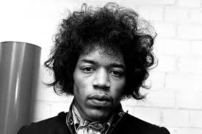Narodil se jako Johnny Allen Hendrix 27. listopadu 1942 Seattlu

Zemřel – 18. září 1970 Londýně.

Byl [americký](https://cs.wikipedia.org/wiki/Spojen%C3%A9_st%C3%A1ty_americk%C3%A9) [kytarista](https://cs.wikipedia.org/wiki/Kytara), [zpěvák](https://cs.wikipedia.org/wiki/Zp%C4%9Bv%C3%A1k) a skladatel. Je považován za jednoho z nejvýznamnějších a nejvlivnějších kytaristů v historii [rockové](https://cs.wikipedia.org/wiki/Rock) hudby.

Jeho otec Al Hendrix, příslušník americké armády, pobýval v [Oklahomě](https://cs.wikipedia.org/wiki/Oklahoma). Nedlouho po Johnnyho narození byl převelen do jižního Pacifiku a se svým synem se poprvé setkal až na konci roku [1945](https://cs.wikipedia.org/wiki/1945).

Jeho matka, Lucille Hendrixová, měla v době Johnyho narození pouhých 17 let.

Oba rodiče byli v době jejich seznámení profesionální tanečníci.

V prvních letech života se o malého Hendrixe střídavě staraly jeho matka, babička, tety a rodinné známé. Roku [1946](https://cs.wikipedia.org/wiki/1946) nechal Hendrixův otec změnit synovo jméno na James Marshall.

Otec často střídal zaměstnání, a tak Jimi prošel postupně celou řadou škol v Seattlu. Žili v chudinských černošských čtvrtích, kde Hendrix poprvé přičichnul k hudbě. Po čase zatoužil po elektrické kytaře, kterou mu roku [1958](https://cs.wikipedia.org/wiki/1958) jeho otec koupil. V únoru roku [1958](https://cs.wikipedia.org/wiki/1958) zemřela Hendrixova matka Lucille.

Na konci roku 1963 projížděl Nashvillem promotér z [New Yorku](https://cs.wikipedia.org/wiki/New_York). Hendrix se této příležitosti chytil a rozhodl se odcestovat. Den před zastřelením [JFK](https://cs.wikipedia.org/wiki/John_Fitzgerald_Kennedy) si sedl na zadní sedadlo dálkového autobusu, kde tehdy ještě museli černoši povinně sedávat, a odjel do New Yorku.

Po příjezdu do NY Hendrix zjistil, že promotér, který ho přiměl k odjezdu z Nashvillu, byl jen obyčejný tlučhuba a slibovanou práci Jimimu nesehnal. Tamní černošská populace nechtěla slyšet „bílý“ rokenrol, ale své „černé“ žánry – jazz, blues a R&B. První newyorskou dívkou, se kterou navázal Hendrix vztah, byla Lithofayne Pridgeonová, která se znala s bratry Aleemovými. Tito tři lidé se stali prvními přáteli, které si Jimi ve svém novém městě našel.

17. září 1970 měl ještě jedno menší vystoupení v londýnském Ronnie Scott's Jazz Clubu, kde vznikla jeho poslední amatérská nahrávka. Příští den, 18. září 1970, byl v [Londýně](https://cs.wikipedia.org/wiki/Lond%C3%BDn) v apartmá hotelu Samarkand na Notting Hill Gate, kde bydlela jeho poslední životní partnerka, německá krasobruslařka Monika Dannemannová, nalezen v bezvědomí.

Podle oficiální zprávy skonal v nemocnici St. Mary Abotts Hospital ve 12:45, 78 minut po příjezdu ambulance, kterou zavolala Dannemann.

Příčinou mělo být zadušení zvratky po konzumaci [amfetaminu](https://cs.wikipedia.org/wiki/Amfetamin) a následném, pravděpodobně neúmyslném předávkování uspávacími prostředky.

Johny PedL-3

15 Nejpodivnějších fobií

Každý z nás má z něčeho obavy, divný pocit či strach. Nemyslím si, že na světě existuje někdo, kdo by byl natolik obrovským flegmatikem, že by ho nic netrápilo a neměl starosti. Lidé, kteří si v sobě pěstují až moc velký strach, můžou být i nemocní. Slovo fobie, které jste už někdy určitě slyšeli, je definováno jako úzkostná porucha charakterizována chorobným strachem ze situací, lidí nebo objektů. Takových fobií je pojmenováno od A do Z, a přesto jsem se snažila najít ty nejpodivnější.

**Hypnofobie -** Neboli strach ze spánku. Nedokážu si představit, jak někdo může fungovat bez odpočinku. Spánkový deficit se hypnofobikům musí asi těžce dohánět.

**Chrometofobie –** Strach z peněz. Tomuto nemá šanci normální člověk porozumět.

**Testofobie –** A teď byste určitě podle názvu neuhodli, o co se jedná. Z testů má strach snad každý student. Hlavně ten, který se nenaučil.

**Kruciverbofobie –** Už tento pojem mi přijde dosti vtipný. Ale lidé, kteří mají právě tuto chorobu, tomu dodali korunku. Luštění křížovek patří mezi nejoblíbenější činnosti lidí s volným časem. Tak proč vlastně?

**Bibliofobie –** pozor, teď ne křížovky, ale dokonce už i knihy. Předpokládám, že lidé, kteří ze strachu knížku do ruky ani nevezmou, si neuvědomují, o co přichází, a jak by taková kniha pro ně mohla být užitečná.

**Ergofobie –** Strach z práce. To máme snad skoro všichni!

**Vomitofobie –** je chronický strach ze zvracení. Rozumím tomu, že tento obranný reflex těla je každému nepříjemný. Vomitofobik to nejspíš v minulosti hodně přeháněl s alkoholem.

**Xanthofobie –** Strach ze žluté barvy. Žlutá barva je pro postiženého tabu. Banán, žlutý meloun nebo citron si do pusy určitě nedá.

**Oftofobie –** Touto fobií trpí snad každý z nás každé ráno. Znamená to strach z otevírání očí. Nikdy nevíte, co na vás po ránu vybafne, že ano?

**Fobofobie –** Krásný to název. Jedinci postiženi touto chorobou trpí zpravidla ještě dalšími chorobami. Bojí se, že dostanou strach z jiného dalšího jevu. A to se opakuje pořád dokola. Neskutečné!

**Cibofobie –** Neboli strach z jídla. Tito lidé přežívají jen s umělou výživou. Pro normálního člověka je toto absolutně nepochopitelné. Kdo by neměl rád jídlo?

**Dentoskalpofobie –** Obavy z párátek. Pokud jim nevadí jídlo mezi zuby, tak proč ne, ale asi si neuvědomují, že se jim zubní kazy budou dělat častěji.

**Botanofobie –** Strach z útoku rostlin či sazeniček. Lidé s touto fobií budou nejspíše nejšťastnější na severním pólu, kde neroste vůbec nic. Tam na ně žádná květinka atentát rozhodně nespáchá.

**Alektorofobie –** Fobie ze slepic. Dobrá, tato choroba mi přišla asi nejvtipnější, jelikož slepice se vás bojí víc, než vy jich. Každopádně se přiznám, že do skupiny těchto lidí patřím do určité míry i já. Říká se, že když vlezete ke slepicím s děravými botami, bude problém. Slepice začnou klovat a klovat a klovat. Ikdyž na mě ještě žádná slepice nezaútočila, s jistotou můžu říct, že k nim chovám obrovský respekt.

*Karolina Bubelová*

**Činy anebo slova!**

Slovo stálo údajně na počátku všeho, jak stojí v Bibli, ale kdyby nebylo činu, nebyla by Bible a tedy ani slovo. Z tohoto důvodu cítím nutkání vyzdvihnout činy nad slova a oprostit je od nich.

Mezi slovem a činem existuje jistě úzká souvislost, ale pokud je potřeba něco udělat, slovo samotné na to nestačí, kdežto čin ano. Například musíte-li vyprat prádlo, pouhým slovem či větou: „Je třeba vyprat prádlo.“ Se vám to nepovede. Přijdete-li a bez zbytečných řečí , roztřídíte a vyperete oblečení, jedná se právě o onen nutný čin. Skutek, který vyřešil daný problém, místo toho, aby jej pouze popsal.

V některých případech činy zachraňují životy, na rozdíl od nepodstatných řečí, které v nebezpečné situaci spíše přidělávají práci. Pokud se třeba stane, že v domě začne hořet, ničemu nepomůže, budete-li nadávat nebo křičet: „My tu umřeme.“ V tuto chvíli je důležité vzít do ruky mobil a volat hasiče, informovat lidi v domě a s chladnou hlavou se evakuovat. Ani samotní hasiči neztrácí čas mluvením. Každý z nich ví, co se musí udělat. Touto rychlou akcí a rozhodností mohou leckoho zachránit. Jaké další skutky zachraňují životy? Třeba ty, které denně vykonávají záchranáři, policisté atd.

Z těchto případů lze usoudit, že čin převyšuje nad slovem. Má mnohem větší význam. Vždyť i daleko v minulosti jsme dovedli opracovávat nástroje jako pazourek pro lov neboli čin. V té době řeč, tak jak ji známe, ještě neexistovala. Z toho vyplývá, že čin je mnohem starší než Bible, kterou napřed musel slovy někdo napsat. Činy jsou nadevše.

*ZZ*

**Spojené státy americké – část 3.**

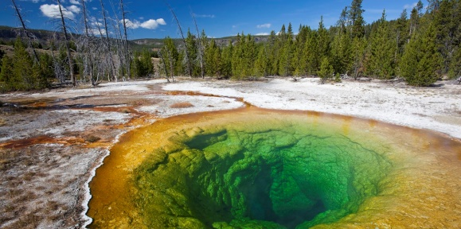Nejoblíbenější sporty ve Spojených státech jsou [americký fotbal](https://cs.wikipedia.org/wiki/Americk%C3%BD_fotbal), baseball, basketbal, [lední hokej](https://cs.wikipedia.org/wiki/Ledn%C3%AD_hokej), [fotbal](https://cs.wikipedia.org/wiki/Fotbal), [tenis](https://cs.wikipedia.org/wiki/Tenis), [golf](https://cs.wikipedia.org/wiki/Golf) a [wrestling](https://cs.wikipedia.org/wiki/Wrestling).

Čtyři hlavní profesionální sportovní ligy ve Spojených státech jsou [Major League Baseball](https://cs.wikipedia.org/wiki/Major_League_Baseball) (MLB), [National Basketball Association](https://cs.wikipedia.org/wiki/National_Basketball_Association" \o "National Basketball Association) (NBA), [National Football League](https://cs.wikipedia.org/wiki/National_Football_League" \o "National Football League) (NFL) a [National Hockey League](https://cs.wikipedia.org/wiki/National_Hockey_League" \o "National Hockey League) (NHL), Všechny čtyři patří mezi nejlukrativnější sportovní ligy na světě.

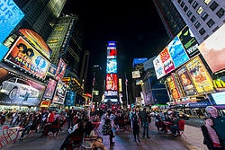**Yellowstonský národní park** je [národní park](https://cs.wikipedia.org/wiki/N%C3%A1rodn%C3%AD_park) nacházející se na území [amerických států](https://cs.wikipedia.org/wiki/St%C3%A1ty_USA) [Wyoming](https://cs.wikipedia.org/wiki/Wyoming). Byl vyhlášen [1. března](https://cs.wikipedia.org/wiki/1._b%C5%99ezen) [1872](https://cs.wikipedia.org/wiki/1872) na základě zákona schváleného americkým Kongresem a podepsaného prezidentem [Ulysses S. Grantem](https://cs.wikipedia.org/wiki/Ulysses_S._Grant" \o "Ulysses S. Grant).

Je prvním a nejstarším národním parkem na světě a je známý především pro svou divočinu a řadu geotermálních úkazů, zejména pak [gejzír](https://cs.wikipedia.org/wiki/Gejz%C3%ADr) Old Faithful, který patří mezi nejoblíbenější atrakce parku.

**Universal Studios** je jedno z šesti největších filmových studií ve Spojených státech, sídlící v Universal City v Kalifornii. Administrativní prostory se nachází v New Yorku.

Universal Pictures je druhé nejstarší hollywoodské studio, o měsíc starší je Paramount Pictures vlastněný společností Viacom.

Založeno bylo 8. června 1912 německým židovským imigrantem Carlem Laemmlem.

**Times Square** je rozsáhlá křižovatka a oblast mezi Broadwayí a Sedmou avenue, součást [manhattanské](https://cs.wikipedia.org/wiki/Manhattan) části Midtown Manhattan v [nejlidnatějším](https://cs.wikipedia.org/wiki/Seznam_m%C4%9Bst_USA_podle_po%C4%8Dtu_obyvatel) [americkém](https://cs.wikipedia.org/wiki/Spojen%C3%A9_st%C3%A1ty_americk%C3%A9) městě New Yorku.

Na Times Square sídlí řada firem, mezi jinými [Reuters](https://cs.wikipedia.org/wiki/Reuters), [Viacom](https://cs.wikipedia.org/wiki/Viacom" \o "Viacom) a [MTV](https://cs.wikipedia.org/wiki/MTV). Představuje jednu z nejznámějších turistických atrakcí New Yorku i pro značné množství [světelných reklam](https://cs.wikipedia.org/wiki/Billboard), většinou rychle se měnících na velkoplošných obrazovkách.

**The Walt Disney Studios** je [americká](https://cs.wikipedia.org/wiki/Spojen%C3%A9_st%C3%A1ty_americk%C3%A9) produkční společnost vlastněná [The Walt Disney Company](https://cs.wikipedia.org/wiki/The_Walt_Disney_Company" \o "The Walt Disney Company). Studio, známé díky svým filmovým divizím, je jedno z hlavních [hollywoodských](https://cs.wikipedia.org/wiki/Hollywood) filmových studií. Jeho sídlem je komplex Walt Disney Studios v Burbanku, Kalifornii.

*Jan Vilášek*

**Dunningův-Krugerův efekt**

Jste tak dobří ve věcech, jak si myslíte? Jak dobří jste v hospodaření s penězi? Co ve čtení emocí? Jak zdraví jste v porovnání s ostatními lidmi, které znáte? Jste lepší než průměr v gramatice? Vědět, jak schopní jsme a jak se naše schopnosti porovnávají s ostatními lidmi, je celkem důležité. Pomáhá nám to vyřešit, kdy věřit našim vlastním instinktům a kdy potřebujeme najít něčí pomoc. Ale psychologický výzkum ukazuje, že nejsme moc dobrý v tomhle samozhodnocení. Popravdě často přeháníme své vlastní schopnosti. Vědci tomu říkají Dunningův-Krugerův efekt.

Tenhle efekt vysvětluje, proč víc než 100 studií dokazuje, že lidé mají tendenci ukazovat svoji superioritu, i když prohrávají. Soudíme sami sebe jako lepší než ostatní tak moc, že to porušuje zákony matematiky.

Když byli softwarový inženýři ve dvou společnostech požádáni, aby vyhodnotili svůj výkon, 32% inženýrů v jedné společností a 42% inženýrů v druhé společnosti sami sebe dali do vrchních 5%. V další studii 88% řidičů o sobě řeklo, že mají nadprůměrné řidičské schopnosti. A tohle nejsou osamělé studie. Průměrně lidí sami sebe hodnotí lépe v mnoha různých disciplínách. Od zdraví, přes vůdčí schopnosti, až po etiku. Nejvíce zajímavé, je že ti neméně schopní se hodnotí nejlépe.

Lidé, kteří jsou velmi špatní v gramatice, logickém myšlení, finančních záležitostech, matematice, emoční inteligenci, laboratorních testech a šachách, mají tendence hodnotit svojí expertízu na úrovni opravdových expertů.

Takže teď se možná ptáte: „Kassy, se svými líbeznými hlasy, kdo je nejvíc náchylný k tomuto efektu?“ A na to já odpovídá. Všichni. Jelikož všichni máme mezery, o kterých nevíme. Ale proč? Když psychologové Dunnig a Kruger poprvé popsali efekt v roce 1999, argumentovali, že lidé bez dostatečných vědomostí a schopností v určitém oboru trpí dvojmo. Za prvé udělají chyby a špatná rozhodnutí. Ale za druhé ty samé mezery jim zabraňují, aby viděli své chyby. Jinými slovy jim chybí znalosti, dostatečné k tomu, aby viděli, že nemají dostatečné znalosti.

Na druhou stranu lidi s průměrnými schopnostmi v různých oborech jsou často méně sebevědomí ve svých znalostech. Ví dost, aby věděli, že je toho hodně, co neví.

Na třetí stranu experti jsou často vědomi svých vědomostí, ale dělají zas jinou chybu. Předpokládají, že všichni ostatní mají stejné vědomosti jako oni.

Výsledkem je, že lidé – ať už jsou neschopní nebo velice schopní – jsou uchyceny v bublině nepřesné sebereflexe. Ale když jsme si vědomy tohohle efektu, můžeme si na něj dávat pozor a pokusit se o co nejpřesnější pohled na sebe samého.

Jinými slovy, nemáte zač.

*Kasy Condé*

**Nejzvláštnější vánoční zvyky**

Svátky, kterým říkáme Vánoce, jsou spojení mnoha různých vánočních svátků z celého světa. Pro většinu lidí to je oslava narození Ježíše Krista, i když datum v bibli zaznamenáno není a lidé v té době narozeniny neslavili.

24. prosince bylo datum určené ve 4. století papežem Juliem I., jako pokus o přeměnu pohanských zimních svátků, jako byly například Saturnálie, na křesťanské. Zvyky jako stromy v domech, tučné jídlo a visící světla jsou jen univerzální odpovědi na studenou zimu. A některé ze zvláštnějších zimních tradic světa jsou právě pozůstatky těchto pohanských zvyků. A přesně na ty se právě teď podíváme

1. **Caganer**

A čím jiným začít než sochami, které se zrovna chystají na velkou. Caganer je katalánská vánoční socha, která je většinou součástí betlému v Andoře, Španělsku, Itálii a Portugalsku. Avšak na rozdíl od našeho betlému ten jejich ukazuje celé město. A Caganer je většinou velmi daleko od Marie a Josefa. Přece jen potřebuje trochu soukromí.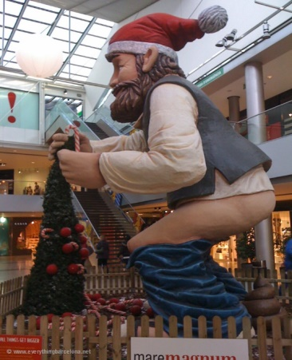 Existuje několik možných vysvětlení této tradice, ale žádné nebyli potvrzeny jako původní zdroj. Víme však, že jsou používány asi už od 18. století. A dokonce se dají koupit Caganery, které připomínají moderní celebrity nebo politiky.

1. **KFC**

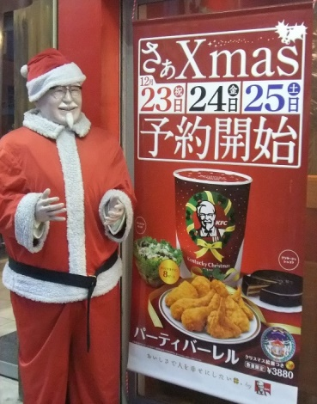Oslavy Vánoc v Asii většinou obsahují převzaté západní tradice, ale v Japonsku byly tyhle tradice tvarovány komerčními zájmy. Komerčními zájmy a kuřaty.

V Japonsku jsou Vánoce soustředěny na romantickou lásku, takže je to den, který má být stráven s milovaným člověkem. Pekárny prodávají vánoční dorty jako tradiční sladkost. A můžete si rezervovat stůl v KFC. Ano KFC. Návštěva téhle fast food „restaurace“ se v Japonsku stala tradicí. A často se musí rezervovat týdny předem. Proč to tak je, nikdo neví. Dokonce ani Japonci

*Kasy Condé*

**Nápověda:**

|  |  |  |  |  |  |  |  |  |  |  |  |
| --- | --- | --- | --- | --- | --- | --- | --- | --- | --- | --- | --- |
|  |  |  |  |  |  |  |  |  |  |  |  |
|  |  |  |  |  |  |  |  |  |  |  |  |

|  |
| --- |
| 21. březen – 20. duben – Beran  Začal nový rok a ve zas budete v jednom kole. Připadáte si jak křeček v kouli. |
| 21. duben – 21. červen – Býk  Prázdniny jste si užili naplno a teď jste opět připraveni pustit se do práce. |
| 21. květen – 21. červen - Blíženci  Ani jste si nevšimli, že byly nějaké prázdniny, vy je totiž pocitově máte pořád. |
| 22. červem – 22. červenec – Rak  Celý leden budete mít špatnou náladu bez zjevné příčiny. Nic se vám nebude chtít dělat. |
| 23. červenec – 22. srpen - Lev  Makáte na 110 % a nechápete ostatní, že vás vůbec nechtějí následovat. |
| 23. srpen – 22. září - Panna  Jako vždy nevíte, co máte dělat dřív. Jedna rada pro vás: vezměte si příklad z blíženců a nedělejte nic! |
| 23. září – 22. říjen – Váhy  Máte dobrou náladu. Vždyť za chvílii bude konec prvního pololetí. Ten čas příjemně utíká! |
| 23. říjen – 21. listopad – štír  Neustále si stěžujete, proč už není léto a nadáváte na sníh, který vám padá na nos. |
| 22. listopad – 20. prosinec - Střelec  Už se těšíte na jarní prázdniny a na dobu, kdy půjdete lyžovat. |
| 21. prosinec – 19. leden – Kozoroh  Dostanete chuť provést něco bláznivého, co jste ještě nikdy nedělali ani nezkusili. |
| 20. leden - 18. únor – Vodnář  Máte optimistickou náladu a vše se vám bude dařit. Dostanete jedinečnou nabídku, kterou neodmítnete. |
| 19. únor – 20. březen – Ryby  Tento měsíc se nezastavíte. Máte toho hodně na programu. Dotáhnout známky atd. |

*Vědma*

**Horoskop na další měsíc**